Консультация для родителей

«Воспитание у детей любви к родному краю»
Подготовила воспитатель: Аракчаа Ольга Викторовна

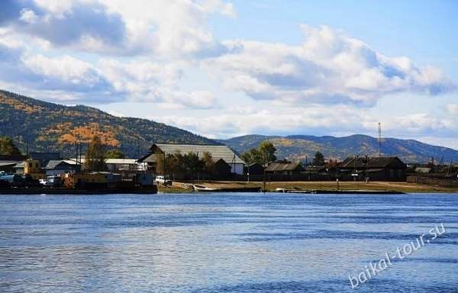
2022г

«Воспитание у детей любви к родному краю»
Любовь к родным местам, представление о том, чем они знамениты, какова природа, каким трудом заняты люди – все это взрослые передают детям, что чрезвычайно важно для воспитания нравственных и патриотических чувств.
Основным источником впечатлений дошкольников является их ближайшее окружение, та общественная среда, в которой они живут. Не все, что окружает ребенка, равнозначно в воспитательном отношении. Поэтому очень важен правильный с точки зрения педагогов выбор объектов, о которых следует рассказывать детям. Любой уголок нашей страны неповторим. Один город славен заводами, фабриками, артистами, спортсменами, другой славен своим прошлым, памятниками старины. Дошкольники должны иметь представление о героях гражданской и Великой Отечественной войн, защищавших их родной край.
В старшем дошкольном возрасте нужно ребенка воспитывать так, чтобы он проникся славой родного края, почувствовал свою причастность к местным общественным событиям. Однако было бы неверно, знакомя детей с родным краем, ограничиться показом лишь его особенностей. В таком случае у ребенка может не сложиться правильное представление о родном крае, как части родной страны – России, в которой они живут.
Нужно обязательно подчеркнуть, что каким бы особенным ни был родной край, в нем непременно находит свое отражение то, что типично, характерно для всей страны: люди работают на заводах, стройках, разных учреждениях и т.д., они всегда готовы помочь друг другу. В родном городе, районе, как и в других местах, соблюдаются народные традиции: отмечают общенародные и знаменательные даты, чтят память погибших героев, провожают новобранцев на службу в армию, чествуют знаменитых людей и ветеранов труда и т.д. здесь, как и по всей стране, проявляют заботу о детях. В родном крае могут жить люди разных национальностей, они вместе трудятся, отдыхают. Каждый человек, любящий Родину, должен проявлять уважение к труду, интерес к культуре родного народа. Непосредственное наблюдение в сочетании доступных знаний о родном крае способствует развитию образного и логического мышления ребенка.
Эмоционально воспринимать окружающее детям помогают яркое, живое слово, музыка, изобразительное искусство. Слушая песни, стихи о родном крае, о подвигах и труде, о природе родной страны, ребенок может радоваться или печалиться, ощущать свою причастность к героическому.
Во время прогулки в лес, в поле, к реке, взрослый учит видеть красоту окружающей природы, бережно к ней относиться.
Необходимость подключения семьи к процессу ознакомления дошкольников с социальным окружением объясняется особыми педагогическими возможностями, которыми обладает семья и которые не может заменить дошкольное учреждение. Позиция родителей является основой семейного воспитания ребенка. С малых лет ребенок может ощущать причастность к жизни своего народа, почувствовать себя сыном не только своих родителей, а и всего отечества. Это чувство должно возникнуть еще до того, как ребенок осознает понятие «Родина», «государство», «общество».
Всем хорошо известно, Родина начинается с родного дома, улицы, города. Изучать с детьми места, где живешь, любишь бродить по знакомым улицам, знать, чем они славятся – задача, которая вполне по плечу каждой семье.
Можно посоветовать и такие формы привлечения дошкольников к общественной жизни, как прогулки и экскурсии с целью знакомства с историческими местами (близкой истории), памятникам погибшим воинам, посещение краеведческого музея и др.
Семья – первый коллектив ребенка. И в нем он должен чувствовать себя равноправным членом. Постепенно ребенок понимает, что он частица большого коллектива – детского сада, школы, а затем и нашей страны. Общественная направленность поступков постепенно становится основой воспитания гражданских чувств, умения любить родной край, страну. Умение беречь природу, приобщаться к культуре родного края.

